Text Processing
Python 文本处理讲义
清华大学统计与数据科学系
俞声 | 2026.4.15

1. 何时需要文本处理
文本处理（Text Processing）是数据科学和自然语言处理中的基础技能，广泛应用于以下场景：

- 数据清洗（Data Cleaning）
- 数据操作（Data Manipulation）
- 信息抽取（Information Extraction）
- 为文本挖掘与 NLP 做数据准备

2. 常见文本处理操作
文本处理涵盖范围广泛，常见操作包括：

- 字符计数（Counting the number of characters）
- 字符串连接（Concatenating）
- 字符串分割（Splitting）
- 提取子串（Extracting substrings）
- 替换子串（Substituting substrings）
- 去除空白（Trimming）
- 填充对齐（Padding）
- 模式匹配（Pattern matching）——这是一个大类别
- 词干提取/词形还原（Stemming / Lemmatizing）

3. Python 文本处理的三大支柱

str | re | pandas.str
内置字符串方法  适用于简单需求  不支持模式匹配 | 正则表达式模块  基于正则表达式的  复杂模式匹配 | 向量化文本处理  适用于 Series 和 DataFrame  支持正则表达式

4. Python 内置字符串方法（str）
Python 的 str 类型提供了丰富的内置方法，适用于无需模式匹配的简单文本处理任务。

方法 | 说明
count | 返回子字符串在字符串中非重叠出现的次数
endswith | 若字符串以指定后缀结尾，返回 True
startswith | 若字符串以指定前缀开头，返回 True
join | 用字符串作为分隔符，将序列中的字符串连接
index | 返回子字符串第一次出现的起始索引；未找到则抛出 ValueError
find | 返回子字符串第一次出现的位置；未找到则返回 -1
rfind | 返回子字符串最后一次出现的位置；未找到则返回 -1
replace | 将字符串中所有匹配的子字符串替换为另一个字符串
strip / rstrip / lstrip | 去除两侧/右侧/左侧的空白字符（包含换行符）
split | 使用指定分隔符将字符串分割为子字符串列表
lower / upper | 将字母字符转换为小写/大写
casefold | 转为小写，并将特定区域字符组合转换为统一比较形式
ljust / rjust | 左对齐或右对齐，并用空格（或指定字符）填充至最小宽度

5. 正则表达式（Regular Expressions）
正则表达式（简称 regex 或 regexp）是一种文本模式，由正则表达式引擎（regex engine）处理，用于对给定字符串进行模式匹配。正则表达式被大多数编程语言支持，语法基本一致。

示例：邮箱匹配正则表达式
\b[A-Z0-9._%+-]+@[A-Z0-9.-]+\.[A-Z]{2,}\b
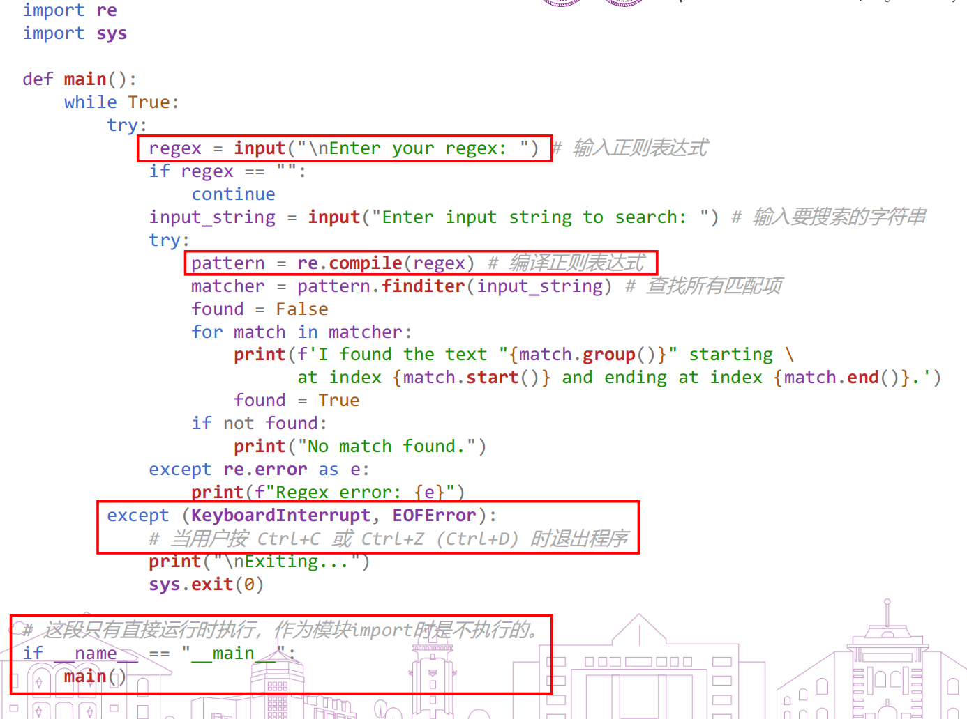

5.1 字面量（Literals）
最基础的正则表达式由单个字面字符组成（如 a），它匹配字符串中所有该字符的出现位置。
正则表达式默认区分大小写，可以通过 re.IGNORECASE 标志忽略大小写。
re.split('a', 'Star Wars') # 区分大小写
re.split('A', 'Star Wars', flags=re.IGNORECASE) # 忽略大小写

5.2 元字符（Metacharacters）
以下字符在正则表达式中具有特殊含义，如需匹配其字面字符，需用 \ 进行转义：

- 反斜杠 \、脱字符 ^、美元符号 $
- 点号 .、竖线 |、问号 ?
- 星号 *、加号 +
- 圆括号 ()、方括号 []、花括号 {}

在 Python 中，推荐使用原始字符串（raw string）避免双重转义：
re.split('\\+', '1+1') # 双重转义
re.split(r'\+', '1+1') # 推荐：使用原始字符串

5.3 字符类（Character Classes）
字符类 匹配多个字符中的一个，用方括号 [] 表示。

- gr[ae]y 匹配 "gray" 或 "grey"，但不匹配 "graay"
- 用连字符表示范围：[0-9]、[a-zA-Z]
- 在 [ 后面加 ^ 表示取反类：q[^x] 匹配字母 q后面跟着一个不是 x的字符，可匹配 "qu"（出现在 "question" 中），但不匹配 "Iraq"

5.4 简写字符类（Shorthand Character Classes）
简写 | 含义 | 等价（re.ASCII）
\d | 数字字符 | [0-9]
\w | 单词字符 | [A-Za-z0-9_]
\s | 空白字符 | [ \t\r\n\f\v]  #空格、制表符、换行、换页、垂直制表符
\D | 非数字字符 | [^\d]
\W | 非单词字符 | [^\w]
\S | 非空白字符 | [^\s]

注意：不同正则引擎的行为可能存在差异！

5.5 通配符（Wildcard）
点号 . 匹配除换行符（\r 和 \n）以外的任意单个字符。

正则 a.b能匹配 "axb"、"a@b"、"a b"（中间是任意一个字符）。
但无法匹配跨行的情况，比如 "a\nb"，因为 .不匹配 \n。

5.6 锚点（Anchors）
锚点匹配的是位置，而非字符本身：

锚点 | 含义
^ | 字符串/行的开始位置
$ | 字符串/行的结束位置
\b | 单词边界
\B | 非单词边界的位置

5.7 量词（Quantifiers）
量词指定前面元素的重复次数，分为
贪婪（Greedy）：吃剩下的所有字符，如果匹配上了就直接结束，失败时回吐字符重试
懒惰（Reluctant）：吃尽量少的字符，每次只匹配最少次数，如果不满足则再多吃一个，逐步扩展
独占（Possessive）：吃剩下的所有字符，一旦匹配就绝不回吐，不进行回溯（Backtracking）

贪婪 | 懒惰 | 独占 | 含义
X? | X?? | X?+ | X 出现一次或零次
X+ | X+? | X++ | X 出现一次或多次
X* | X*? | X*+ | X 出现零次或多次
X{n} | X{n}? | X{n}+ | X 恰好出现 n 次
X{n,} | X{n,}? | X{n,}+ | X 至少出现 n 次
X{n,m} | X{n,m}? | X{n,m}+ | X 出现 n 到 m 次

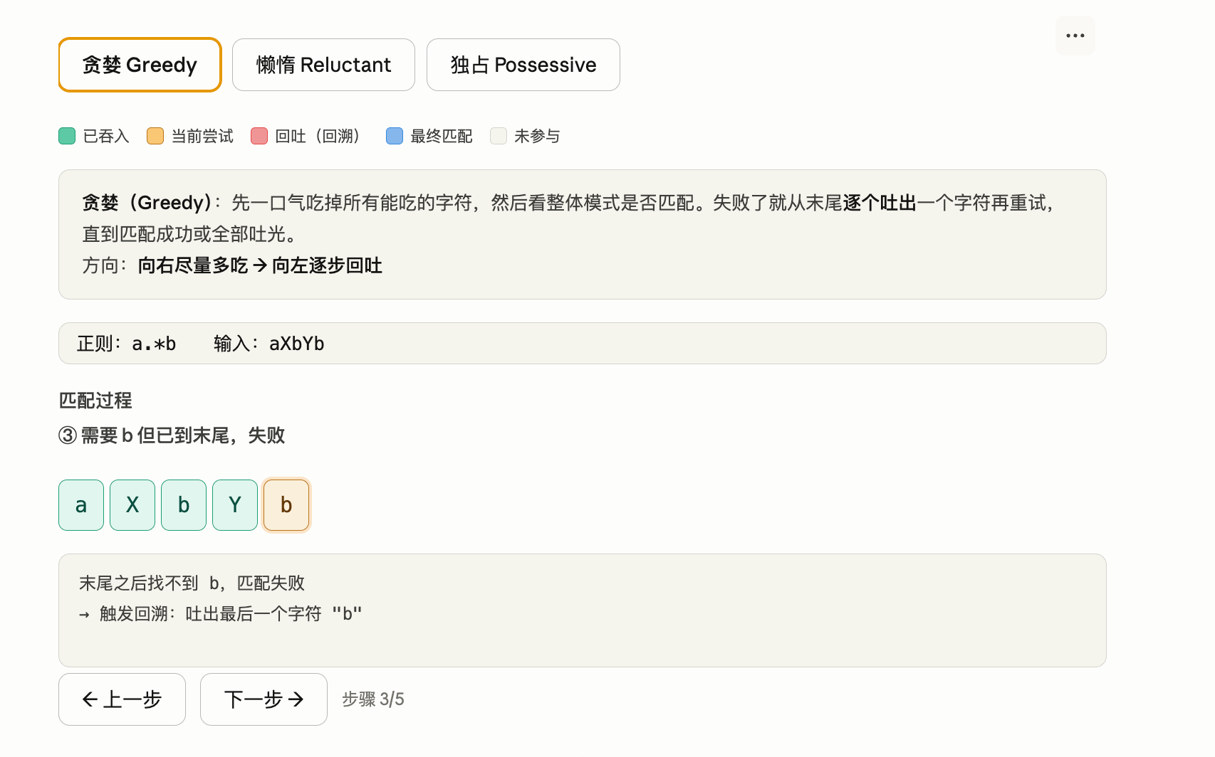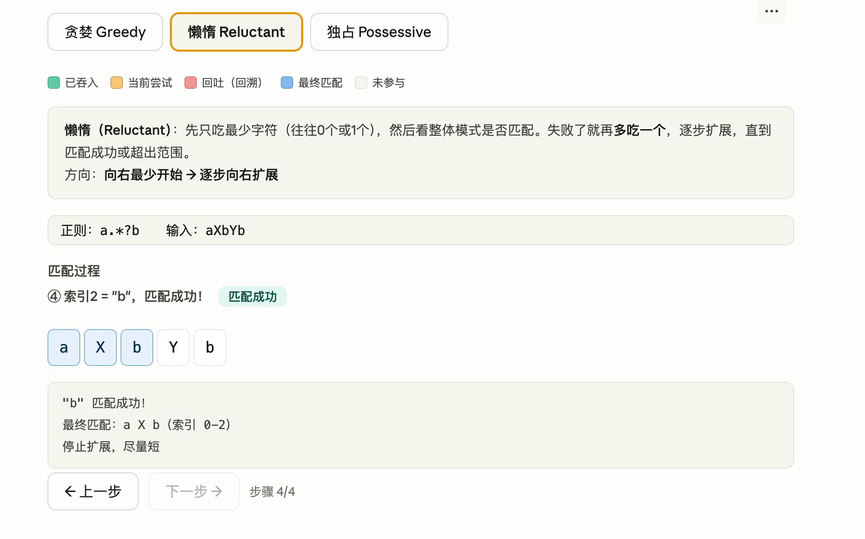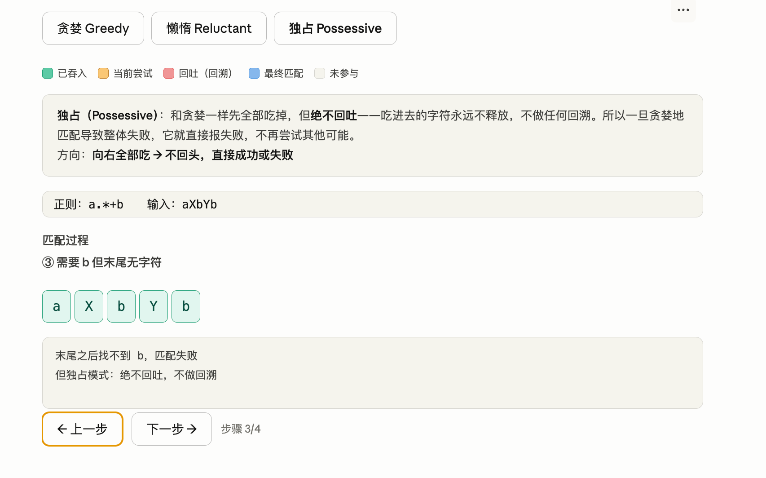

5.8 交替与分组（Alternation and Grouping）
- cat|dog food 匹配 "cat" 或 "dog food"
- (cat|dog) food 匹配 "cat food" 或 "dog food"
- 圆括号 () 创建捕获组（capturing group）
- 可用反向引用 \1、\2 等引用已匹配的捕获组内容

示例：
# Set(Value)? 匹配 "Set" 或 "SetValue"
# ([abc])=\1 匹配 "a=a"、"b=b"、"c=c"
# (dog){3} 匹配 "dogdogdog"
# dog{3} 匹配 "doggg"（仅 g 重复3次）

5.9 环视（Lookaround）
类型 | 语法 | 示例说明 | 解释
正向前瞻 | q(?=u) | 匹配 "question" 中的 q，不匹配 "Iraq" 中的 q | q 后面跟着 u 才匹配
负向前瞻 | q(?!u) | 匹配 "Iraq" 中的 q，不匹配 "question" 中的 q | q 后面不跟 u 才匹配
正向后顾 | (?<=a)b | 匹配 "abc" 中的 b | b 前面是 a 才匹配
负向后顾 | (?<!a)b | 不匹配 "abc" 中的 b | b 前面不是 a 才匹配
注意：前瞻支持完整正则表达式，大多数应用的后顾只允许固定长度的表达式。

?= 是正则表达式中的前瞻断言（Lookahead）。
语法： (?=...)
它的作用是：向前查看，确认某个内容存在，但不消耗字符。
(?=.*[A-Z]) 意思是：从当前位置往后看，必须存在至少一个大写字母，但匹配完之后"指针"不移动，继续检查后面的条件。

(?=...) 适合"必须包含某东西"
直接写字符类适合"必须是什么样的字符"
例如测试密码是否符合规范r'^(?=.*[a-z])(?=.*[A-Z])(?=.*\d)(?=.*[!@#$%^&*])[^\s]{8,}$'

5.10 re 模块常用方法
方法 | 说明
findall | 以列表形式返回字符串中所有非重叠匹配项
finditer | 与 findall 类似，但返回迭代器
match | 从字符串开头匹配模式，成功返回 Match 对象，否则返回 None
search | 扫描整个字符串，返回第一个匹配的 Match 对象
split | 在每个匹配位置将字符串分割为片段
sub / subn | 替换所有（sub）或前 n 个（subn）匹配项；可用 \1、\2 等引用捕获组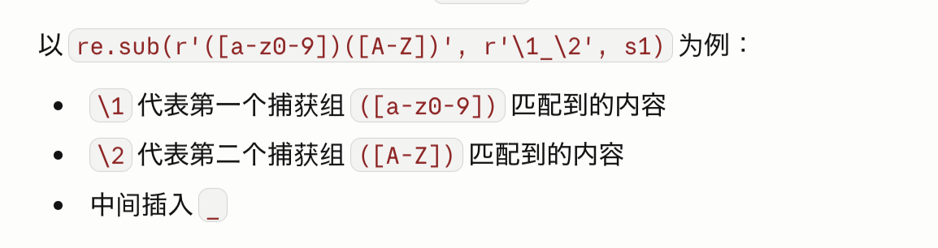  这个例子的“替换”指的是：把匹配到的内容，替换成"原内容+下划线"的新内容

5.11 Match 对象
search、match、fullmatch 返回 Match 对象，finditer 的每个迭代项也是 Match 对象。
⚠若无匹配，Match 对象为 None，使用前务必先判断！

match = re.search(r'(\w+) (\w+)', 'hello world')
if match:
print(match.group()) # 'hello world'（整体匹配）
print(match.group(1)) # 'hello'（第1组）
print(match.group(2)) # 'world'（第2组）
print(match.start(1)) # 0（第1组起始索引）
print(match.end(2)) # 11（第2组结束索引）
print(match.span(1)) # (0, 5)（第1组范围）

5.12 正则表达式速度注意事项
正则表达式对于简单任务速度很快，但以下情况可能导致性能下降：
- 在大输入上使用复杂模式（涉及大量回溯）
- 使用大型词典进行匹配

6. pandas 字符串方法（pandas.str）
pandas.str 提供了对 Series 和 DataFrame 中字符串数据的向量化文本处理，内置正则表达式支持。

6.1 pandas.str 常用方法
方法 | 说明
cat | 可选分隔符下按元素连接字符串
contains | 返回布尔数组，表示各元素是否包含指定模式/正则
count | 统计指定模式的出现次数
extract | 使用带分组的正则表达式提取字符串，结果为 DataFrame（每组一列）
endswith | 等价于对每个元素执行 x.endswith(pattern)
startswith | 等价于对每个元素执行 x.startswith(pattern)
findall | 对每个字符串计算所有匹配项列表
get | 索引每个元素（取第 i 个元素）
len | 计算每个字符串的长度
lower / upper | 大小写转换，等价于对每个元素执行 x.lower() / x.upper()
match | 对每个元素执行 re.match，返回 True 或 False
pad | 在字符串左侧、右侧或两侧添加空白
replace | 替换指定模式/正则的出现
slice | 对 Series 中每个字符串进行切片
split | 按分隔符或正则表达式分割字符串
strip / rstrip / lstrip | 去除两侧/右侧/左侧空白（含换行符）
repeat | 复制值（如 s.str.repeat(3) 等价于 x * 3）

6.2 优先使用 pandas.str 而非 re
在 DataFrame 中处理文本时，应优先使用 pandas.str 方法而非手动调用 re 方法。

✅ 推荐：向量化，速度快  df['col'].str.replace(r'\d+', 'NUM', regex=True) | ❌ 不推荐：逐一处理，速度慢  df['col'].apply(lambda x: re.sub(r'\d+', 'NUM', x))

7. 综合代码示例

7.1 RegexTestHarness — 正则表达式测试工具
以下代码演示了如何用 Python 的 re 模块构建一个交互式正则表达式测试工具：

import re
import sys

def main():
while True:
try:
regex = input('\nEnter your regex: ')
if regex == '':
continue
input_string = input('Enter input string to search: ')
try:
pattern = re.compile(regex) # 编译正则表达式
matcher = pattern.finditer(input_string) # 查找所有匹配项
found = False
for match in matcher:
print(f'Found "{match.group()}" at [{match.start()}, {match.end()})')
found = True
if not found:
print('No match found.')
except re.error as e:
print(f'Regex error: {e}')
except (KeyboardInterrupt, EOFError):
print('\nExiting...')
sys.exit(0)

if __name__ == '__main__':
main()

7.2 pandas.str 实践示例
import pandas as pd

df = pd.DataFrame({'text': ['Hello World', 'foo123bar', 'test@example.com']})

# 检测是否包含数字
df['has_digit'] = df['text'].str.contains(r'\d')

# 提取所有数字
df['digits'] = df['text'].str.findall(r'\d+')

# 替换所有数字为 NUM
df['masked'] = df['text'].str.replace(r'\d+', 'NUM', regex=True)

# 转为小写
df['lower'] = df['text'].str.lower()

# 按 @ 分割
df['parts'] = df['text'].str.split('@')

8. 参考资料
- Python 内置字符串方法：https://wesmckinney.com/book/data-cleaning#tbl-table_string_methods
- Python re 模块方法：https://wesmckinney.com/book/data-cleaning#tbl-table_regex_method
- pandas Series 字符串方法：https://wesmckinney.com/book/data-cleaning#tbl-table_vec_string
- 正则表达式教程（Oracle）：https://docs.oracle.com/javase/tutorial/essential/regex/index.html
- Python re 模块官方文档：https://docs.python.org/3/library/re.html

